各位同学：12-13（2）体育课方向课选课操作跟以往选课有点区别，本次体育课方向课程选课操作流程具体如下，请同学们相互转告。

体育课方向课选课操作流程
- 登陆教务管理系统http://jwgl.nit.net.cn:8080/ 输入用户名和密码。如果忘记密码请咨询学生所在学院教务办重置密码。
- 点击菜单栏“网上选课”-------“体育选课”课程归属选择板块。如图所示：
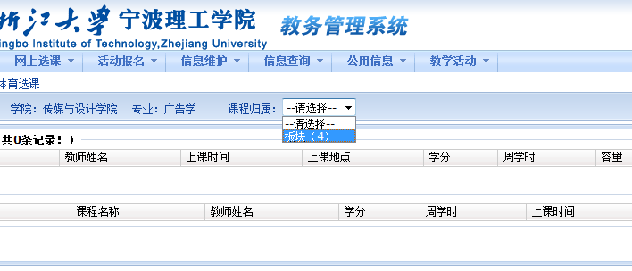

- 选择自己喜欢的项目，如果要教材一定要选择“教材预订”否则不予发放，如下图：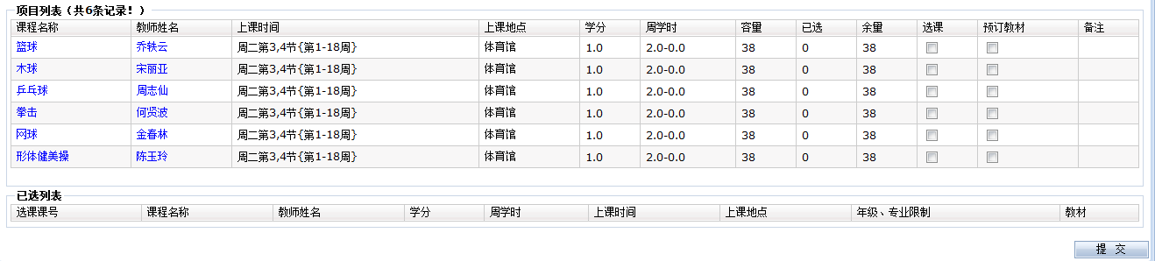
选定课程后点击提交，选课成功。

